 |  | F  TG/5/7

INTERNATIONAL UNION FOR THE PROTECTION  OF NEW VARIETIES OF PLANTS | UNION INTERNATIONALE POUR LA PROTECTION  DES OBTENTIONS VÉGÉTALES | INTERNATIONALER VERBAND ZUM SCHUTZ VON PFLANZEN-ZÜCHTUNGEN | UNIÓN INTERNACIONAL PARA LA PROTECCIÓN  DE LAS OBTENCIONES VEGETALES

PRINCIPES DIRECTEURS

POUR LA CONDUITE DE L’EXAMEN

DES CARACTÈRES DISTINCTIFS, DE L’HOMOGÉNÉITÉ

ET DE LA STABILITÉ

TRÈFLE VIOLET

(Trifolium pratense L.)

GENÈVE
2001

Des exemplaires de ce document peuvent être obtenus sur demande au prix de 10 francs suisses l’exemplaire, y compris les frais de port par voie de surface, en s’adressant au Bureau de l’UPOV, 34, chemin des Colombettes, boîte postale 18, 1211 Genève 20, Suisse.

Ce document peut être reproduit, traduit et publié, en tout ou en partie, sans qu’il soit nécessaire d’obtenir l’autorisation expresse de l’UPOV pour autant que la source soit mentionnée.

* * * * * * *

TG/5/7
ORIGINAL : anglais
DATE : 2001-04-04

INTERNATIONAL UNION FOR THE PROTECTION  OF NEW VARIETIES OF PLANTS | UNION INTERNATIONALE POUR LA PROTECTION  DES OBTENTIONS VÉGÉTALES | INTERNATIONALER VERBAND ZUM SCHUTZ VON PFLANZEN-ZÜCHTUNGEN | UNIÓN INTERNACIONAL PARA LA PROTECCIÓN  DE LAS OBTENCIONES VEGETALES

PRINCIPES DIRECTEURS

POUR LA CONDUITE DE L’EXAMEN

DES CARACTÈRES DISTINCTIFS, DE L’HOMOGÉNÉITÉ

ET DE LA STABILITÉ

TRÈFLE VIOLET

(Trifolium pratense L.)

Ces principes directeurs doivent être interprétés en relation avec le document TG/1/2, qui contient des explications sur les principes généraux qui sont à la base de leur rédaction.

TABLE DES MATIÈRES PAGE

I. | Objet de ces principes directeurs....................................…….................... | 3
II. | Matériel requis ........…................................................................................. | 3
III. | Conduite de l’examen................................................................................... | 3
IV. | Méthodes et observations.........................................................................… | 4
V. | Groupement des variétés ............................................................................. | 4
VI. | Caractères et symboles ……........................................................................ | 4
VII. | Tableau des caractères….............................................................................. | 6
VIII. | Explications du tableau des caractères……................................................. | 11
IX. | Littérature……………...........................................................................….. | 14
X. | Questionnaire technique …...……………………………………………... | 15
I. Objet de ces principes directeurs

Ces principes directeurs d’examen s’appliquent à toutes les variétés de Trifolium pratense L.

II. Matériel requis

1. Les autorités compétentes décident des quantités de matériel végétal nécessaires pour l’examen de la variété, de sa qualité ainsi que des dates et lieux d’envoi. Il appartient au demandeur qui soumet du matériel provenant d’un pays autre que celui où l’examen doit avoir lieu de s’assurer que toutes les formalités douanières ont été dûment accomplies. La quantité minimale de semences à fournir par le demandeur en un ou plusieurs échantillons doit être de :

1 kg.

Les semences doivent au moins satisfaire les conditions minimales exigées pour la faculté germinative, la teneur en eau et la pureté aux fins de la commercialisation des semences certifiées dans le pays dans lequel la demande est faite. La faculté germinative doit être aussi élevée que possible.

2. Le matériel végétal ne doit pas avoir subi de traitement, sauf autorisation ou demande expresse des autorités compétentes. S’il a été traité, le traitement appliqué doit être indiqué en détail.

III. Conduite de l’examen

1. La durée minimale d’examen est en règle générale de deux cycles de végétation indépendants.

2. Les essais doivent être conduits en un seul lieu. Si ce lieu ne permet pas de faire apparaître certains caractères importants de la variété, celle-ci peut aussi être étudiée dans un autre lieu.

3. Les essais en plein champ doivent être conduits dans des conditions normales de culture. La taille des parcelles doit être telle que l’on puisse prélever des plantes ou parties de plantes pour effectuer des mesures ou des dénombrements sans nuire aux observations ultérieures qui doivent se poursuivre jusqu’à la fin du cycle de végétation. Chaque essai réalisé en un lieu doit porter au minimum, par période de végétation, sur un nombre de plantes établi comme suit :

a) Parcelles en lignes

3000 plantes (densité d’environ 450 plantes par m²) qui doivent être réparties en deux répétitions.

b) Parcelles de plantes isolées

60 plantes qui doivent être réparties en trois répétitions.
On ne peut utiliser de parcelles séparées, destinées l’une aux observations et l’autre aux mesures, que si elles sont soumises à des conditions de milieu similaires.

4. Il est possible d’établir des essais supplémentaires pour certaines déterminations.

IV. Méthodes et observations

- Sauf indication contraire, toutes les observations pour la détermination des caractères distinctifs, de l’homogénéité et de la stabilité doivent porter sur

- 60 plantes ou parties de chacune des 60 plantes en cas de plantes isolées
- au moins 1500 plantes en cas de parcelles en lignes.

La variabilité à l’intérieur de la variété ne doit pas dépasser celle des variétés comparables déjà connues.

2. Les résultats doivent être interprétés en appliquant la règle relative aux variétés allogames telle qu’elle figure dans l’Introduction générale aux principes directeurs.

3. Toutes les mesures de la feuille doivent être effectuées 1 à 2 semaines après la date moyenne de floraison, sur la troisième feuille de la tige principale à partir du sommet.

V. Groupement des variétés

1. La collection des variétés à cultiver doit être divisée en groupes pour faciliter la détermination des caractères distinctifs. Les caractères à utiliser pour définir les groupes sont ceux dont on sait par expérience qu’ils ne varient pas, ou qu’ils varient peu, à l’intérieur d’une variété. Les différents niveaux d’expression doivent être assez uniformément répartis dans la collection.

2. Il est recommandé aux autorités compétentes d’utiliser les caractères ci-après pour le groupement des variétés :

Ploïdie (caractère 2).

VI. Caractères et symboles

1. Pour évaluer les possibilités de distinction,d’homogénéité et de stabilité, on doit utiliser les caractères indiqués dans le tableau des caractères, avec leurs différents niveaux d’expression.

2. En regard des différents niveaux d’expression des caractères, sont indiquées des notes (chiffres) destinées au traitement électronique des données.

3. Légende :

(*) Caractères qui doivent être utilisés pour toutes les variétés, à chaque cycle de végétation au cours duquel les essais sont réalisés, et qui doivent toujours figurer dans la description de la variété, sauf si le niveau d’expression d’un caractère précédent ou les conditions de milieu régionales rendent cela impossible.

(+) Voir l’explication du tableau des caractères au chapitre VIII.

¹⁾ Observations sur A = plantes isolées
B = parcelles en lignes
C = essais spéciaux

MS = mensurations faites individuellement sur un certain nombre de plantes ou parties de plantes.

VG = évaluation visuelle fondée sur une seule observation faite sur un ensemble de plantes ou parties de plantes.

VS = évaluation visuelle fondée sur des observations faites individuellement sur un certain nombre de plantes ou parties de plantes.

VII. Table of Characteristics/Tableau des caractères/Merkmalstabelle/Tabla de caracteres

 | Plot¹⁾  Parcelle¹⁾  Parzelle¹⁾  Parcela¹⁾ | English | français | deutsch | español | Example Varieties  Exemples  Beispielssorten  Variedades ejemplo | Note/  Nota
1. | C | Seed: color of coat | Semence: couleur du tégument | Samen: Farbe der Schale | Semilla: color del tegumento
 |  | yellow | jaune | gelb | amarillo | Marino | 1
 |  | violet | violet | violett | violeta |  | 2
 |  | multicolored | multicolore | mehrfarbig | multicolor | Renova | 3
2.  (*)  (+) | C | Ploidy | Ploïdie | Ploidie | Ploidía
 |  | diploid | diploïde | diploid | diploide | Renova | 2
 |  | tetraploid | tétraploïde | tetraploid | tetraploide | Titus | 4
3.  (+) | C  MS | Cotyledon: length | Cotylédon: longueur | Keimblatt: Länge | Cotiledón: longitud
 |  | short | court | kurz | corta | Wiro | 3
 |  | medium | moyen | mittel | media | Marino, Temara | 5
 |  | long | long | lang | larga | Maneta, Maro | 7
4.  (+) | C  MS | Cotyledon: width | Cotylédon: largeur | Keimblatt: Breite | Cotiledón: anchura
 |  | narrow | étroit | schmal | estrecha | Wiro | 3
 |  | medium | moyen | mittel | media | Marino, Temara | 5
 |  | broad | large | breit | ancha | Maneta, Maro | 7
5.  (*)  (+) | B  VG | Plant: natural height in the year of sowing | Plante: hauteur naturelle, l’année du semis | Pflanze: natürliche Höhe im Aussaatjahr | Planta: altura en el año de la siembra
 |  | short | basse | niedrig | baja |  | 3
 |  | medium | moyenne | mittel | media | Marino | 5
 |  | tall | haute | hoch | alta | Formica | 7

 | Plot¹⁾  Parcelle¹⁾  Parzelle¹⁾  Parcela¹⁾ | English | français | deutsch | español | Example Varieties  Exemples  Beispielssorten  Variedades ejemplo | Note/  Nota
6.  (*)  (+) | B  VG | Leaf: color in the year of sowing | Feuille: couleur, l’année du semis | Blatt: Farbe im Aussaatjahr | Hoja: color en el año de la siembra
 |  | light green | vert pâle | hellgrün | verde claro |  | 3
 |  | medium green | vert moyen | mittelgrün | verde medio | Rotra | 5
 |  | dark green | vert foncé | dunkelgrün | verde oscuro | Tedi | 7
7.  (+) | A  VS | Plant: growth habit in autumn of year of sowing | Plante: port à l’automne de l’année du semis | Pflanze: Wuchsform im Herbst des Aussaatjahrs | Planta: hábito de crecimiento en otoño del año de siembra
 |  | erect | dressé | aufrecht | erecto |  | 1
 |  | semi-erect | demi-dressé | halbaufrecht | semierecto |  | 3
 |  | intermediate | moyen | mittel | intermedio | Barfiola, Rotra | 5
 |  | semi-prostrate | demi-étalé | halbliegend | semipostrado |  | 7
 |  | prostrate | étalé | liegend | postrado | Lipiero, Wiro | 9
8. | B  VG | Plant: tendency to flower in the year of sowing | Plante: tendance à la floraison, l’année du semis | Pflanze: Neigung zur Blüte im Aussaatjahr | Planta: tendencia a floración en el año de siembra
 |  | weak | faible | gering | débil | Kora | 3
 |  | medium | moyenne | mittel | media | Sara, Vivi | 5
 |  | strong | forte | stark | fuerte | Barfiola | 7
9.  (*) | B  VG | Plant: natural height in spring | Plante: hauteur naturelle au printemps | Pflanze: natürliche Höhe im Frühjahr | Planta: altura en primavera
 |  | short | basse | niedrig | baja | Wiro | 3
 |  | medium | moyenne | mittel | media | Silva | 5
 |  | tall | haute | hoch | alta | Tedi | 7
10.  (*) | B  VG | Leaf: intensity of green color in spring | Feuille: intensité de la couleur verte au printemps | Blatt: Intensität der Grünfärbung im Frühjahr | Hoja: intensidad del color verde en primavera
 |  | light | claire | hell | clara |  | 3
 |  | medium | moyenne | mittel | media | Wiro | 5
 |  | dark | foncée | dunkel | oscura | Lucrum | 7
 | Plot¹⁾  Parcelle¹⁾  Parzelle¹⁾  Parcela¹⁾ | English | français | deutsch | español | Example Varieties  Exemples  Beispielssorten  Variedades ejemplo | Note/  Nota
11.  (*)  (+) | A  MS | Time of flowering | Époque de floraison | Zeitpunkt der Blüte | Época de la floración
 |  | very early | très précoce | sehr früh | muy precoz | Lipiero, Wiro | 1
 |  | early | précoce | früh | precoz | Formica, Renova | 3
 |  | medium | moyenne | mittel | media | Barfiola, Marino | 5
 |  | late | tardive | spät | tardía | Lucrum, Markus | 7
 |  | very late | très tardive | sehr spät | muy tardía | Björn, Kora | 9
12.  (*)  (+) | A  MS | Stem: length | Tige: longueur | Stengel: Länge | Tallo: longitud
 |  | very short | très courte | sehr kurz | muy corta | Wiro | 1
 |  | short | courte | kurz | corta | Renova | 3
 |  | medium | moyenne | mittel | media | Tempus | 5
 |  | long | longue | lang | larga | Markus | 7
 |  | very long | très longue | sehr lang | muy larga |  | 9
13.  (+) | A  MS | Stem: thickness | Tige: épaisseur | Stengel: Dicke | Tallo: grosor
 |  | thin | mince | dünn | delgado |  | 3
 |  | medium | moyenne | mittel | medio | Noe | 5
 |  | thick | épaisse | dick | grueso |  | 7
14.  (*)  (+) | A  MS | Stem: number of internodes | Tige: nombre d’entre-nœuds | Stengel: Anzahl Internodien | Tallo: número de entrenudos
 |  | low | petit | gering | pequeño |  | 3
 |  | medium | moyen | mittel | medio |  | 5
 |  | high | elevé | groß | alto | Titus | 7

 | Plot¹⁾  Parcelle¹⁾  Parzelle¹⁾  Parcela¹⁾ | English | français | deutsch | español | Example Varieties  Exemples  Beispielssorten  Variedades ejemplo | Note/  Nota
15.  (+) | A  VS | Stem: density of hairs | Tige: densité de la pilosité | Stengel: Dichte der Behaarung | Tallo: densidad de la pilosidad
 |  | very low | très faible | sehr gering | muy baja |  | 1
 |  | low | faible | gering | baja | Lucrum | 3
 |  | medium | moyenne | mittel | media |  | 5
 |  | high | élevée | stark | alta |  | 7
 |  | very high | très élevée | sehr stark | muy alta |  | 9
16.  (*)  (+) | A  VS | Leaf: shape of medial leaflet | Feuille: forme de la foliole médiane | Blatt: Form des mittleren Fiederblattes | Hoja: forma del folíolo central
 |  | elongated | allongée | länglich | alargada |  | 1
 |  | ovate | ovale | eiförmig | oval | Tempus | 2
 |  | rounded | arrondie | abgerundet | redondeada |  | 3
17.  (*) | A  MS | Leaf: length of medial leaflet | Feuille: longueur de la foliole médiane | Blatt: Länge des mittleren Fiederblattes | Hoja: longitud del folíolo central
 |  | short | courte | kurz | corta |  | 3
 |  | medium | moyenne | mittel | media |  | 5
 |  | long | longue | lang | larga |  | 7
18.  (*) | A  MS | Leaf: width of medial leaflet | Feuille: largeur de la foliole médiane | Blatt: Breite des mittleren Fiederblattes | Hoja: anchura del folíolo central
 |  | narrow | étroite | schmal | estrecha | Wiro | 3
 |  | medium | moyenne | mittel | media | Merviot | 5
 |  | broad | large | breit | ancha | Rotra | 7

 | Plot¹⁾  Parcelle¹⁾  Parzelle¹⁾  Parcela¹⁾ | English | français | deutsch | español | Example Varieties  Exemples  Beispielssorten  Variedades ejemplo | Note/  Nota
19.  (*)  (+) | A  VS | Leaf: intensity of white marks | Feuille: intensité des marques foliares blanches | Blatt: Intensität  der weißen Zeichnung | Hoja: intensidad da las marcas blancas
 |  | absent or very weak | nulle ou très faible | fehlend oder sehr gering | ausente o muy débil |  | 1
 |  | weak | faible | gering | débil |  | 3
 |  | medium | moyenne | mittel | media | Lucrum | 5
 |  | strong | forte | stark | fuerte | Temara | 7
 |  | very strong | très forte | sehr stark | muy fuerte |  | 9
20.  (+) | B  VG | Plant: natural height in aftermath | Plante: hauteur naturelle de la repousse après coupe | Pflanze: natürliche Höhe nach dem Schnitt | Planta: altura en el periodo siguiente al corte
 |  | short | basse | niedrig | baja | Lipiero | 3
 |  | medium | moyenne | mittel | media | Markus | 5
 |  | high | haute | hoch | alta | Formica | 7

VIII. Explication du tableau des caractères

Add. 2 : ploïdie

Le niveau de ploïdie doit être déterminé pour au moins 100 plantules.

Add. 3 et 4 : cotylédon : longueur (3), largeur (4)

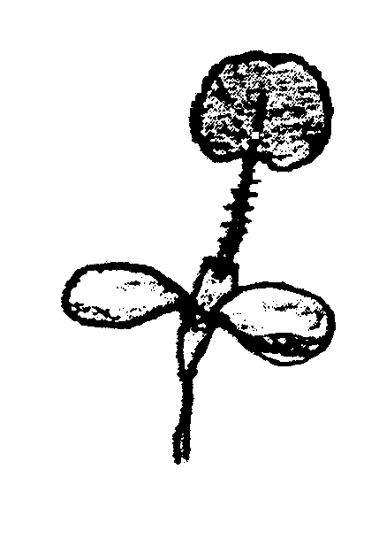 L’observation doit être faite dans un délai de 12 à 14 jours après le semis en serre, lorsque la première feuille est complètement développée. Si les deux cotylédons n’ont pas la même taille, la mesure est effectuée sur le plus grand.

Add. 5 et 6 : plante : hauteur naturelle, l’année du semis (5); feuille : couleur, l’année du semis (6)

L’observation doit être faite 4 à 5 semaines après la coupe.

Add. 7 : plante : port à l’automne de l’année du semis

L’observation consiste en une estimation visuelle de l’angle des tiges externes par rapport à une ligne horizontale.

1 1 = dressé
3
3 = demi-dressé
5
5 = demi-dressé à
demi-étalé

7 7 = demi-étalé

9 9 = étalé

Add. 11 : époque de floraison

L’observation doit être faite quand trois capitules par plante fleurissent.

Add. 12, 13 et 14 : tige : longueur (12), épaisseur (13), nombre d’entre-nœuds (14)

La plus longue tige doit être observée, capitule inclus, 1 à 2 semaines après la date moyenne de floraison. L’épaisseur doit être mesurée 2 à 4 cm au-dessus du nœud de tallage.

Add. 15 : tige : densité de la pilosité

La densité de la pilosité doit être observée sur le 3ème entre-nœud d’une tige portant un capitule complètement développé, la tige étant celle utilisée pour mesurer la longueur de la tige.
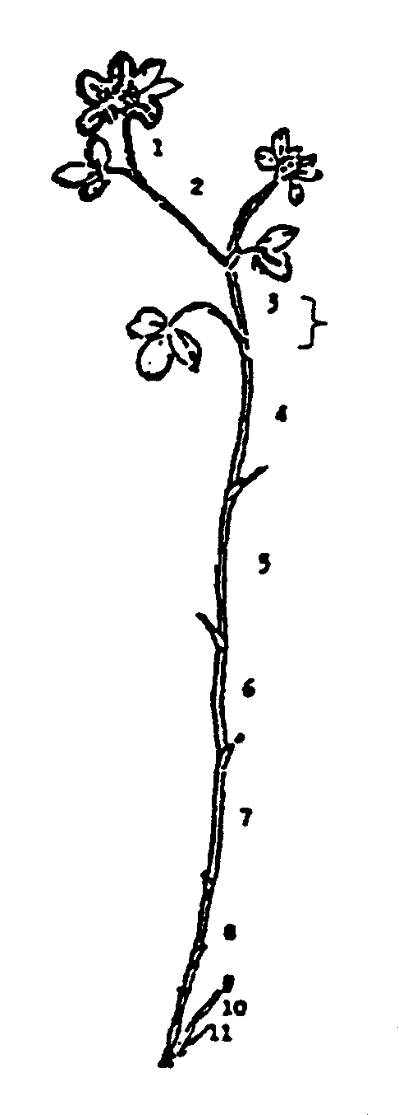
L’observation doit être effectuée sur cet entre-nœud.

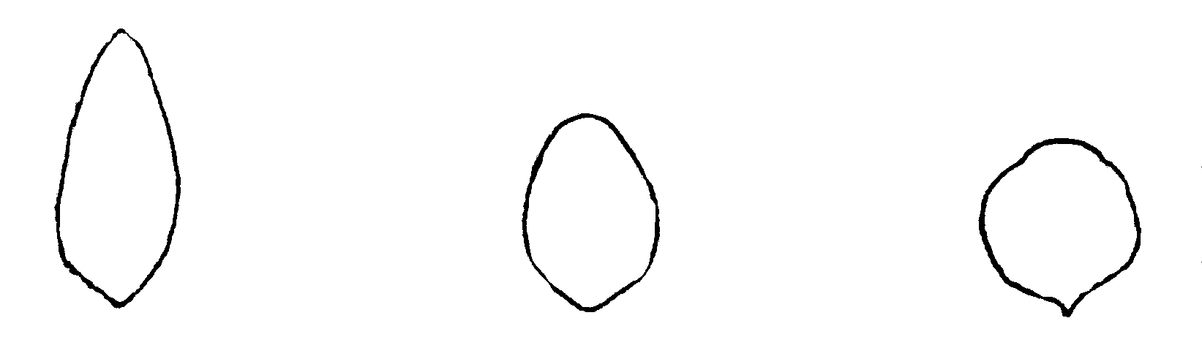Add. 16 : feuille : forme de la foliole médiane

1 | 2 | 3
allongée | ovale | arrondie

Add. 19 : feuille : intensité des marques foliaires blanches

L’observation doit être faite au début de la floraison sur le tiers supérieur de la plante.

Add. 20 : plante : hauteur naturelle de la repousse après coupe

L’observation doit être faite 4 à 6 semaines après la coupe d’été.
IX. Littérature

Taylor, N.L., 1985: “Clover science and technology,” Agronomy nr. 25 dans la série American Society of Agronomy, Inc., Crop Science Society

Taylor, N.L. et Quesenberry, K.H., 1996: Red Clover Science, Kluwer Academic Publishers, 228 pp.

Mousset-Déclas, C., 1992: Le Trèfle Violet. Dans “Amélioration des espèces végétales cultivées, objectif et critères de sélection”, ed. Gallais et Bannerot, INRA ed., pp. 339-348

Mousset-Déclas, C., 1995: Les trèfles ou le genre Trifolium. Dans “Ressources génétiques des plantes fourragères et à gazon”. Prosperi, Guy, Balfourier Coord. Coéd. BRG-INRA,
pp. 177-211.

X. Questionnaire technique

Référence
(réservé aux administrations)

QUESTIONNAIRE TECHNIQUE
à remplir en relation avec une demande de certificat d’obtention végétale

1. Espèce Trifolium pratense L.

TRÈFLE VIOLET

2. Demandeur (nom et adresse)

3. Dénomination proposée ou référence de l’obtenteur

4. Renseignements sur l’origine, le maintien et la reproduction ou la multiplication de la variété (nombre d’éléments et génération, origine, etc.)

5. Caractères de la variété à indiquer (le chiffre entre parenthèses renvoie au caractère correspondant dans les principes directeurs d’examen; prière de marquer d’une croix le niveau d’expression approprié).
 | Caractères |  |  |  | Exemples |  | Note
5.1  (2) |  | Ploïdie
 |  | diploïde |  |  | Renova |  | 2 [ ]
 |  | tétraploïde |  |  | Titus |  | 4 [ ]
5.2  (11) |  |  | Époque de floraison
 |  |  | très précoce | Lipiero, Wiro |  | 1 [ ]
 |  |  | précoce | Formica, Renova |  | 3 [ ]
 |  |  | moyenne | Barfiola, Marino |  | 5 [ ]
 |  |  | tardive | Lucrum, Markus |  | 7 [ ]
 |  |  | très tardive | Björn, Kora |  | 9 [ ]
5.3  (12) |  | Tige : longueur
 |  | très courte |  |  | Wiro |  | 1[ ]
 |  | courte |  |  | Renova |  | 3[ ]
 |  | moyenne |  |  | Tempus |  | 5[ ]
 |  | longue |  |  | Markus |  | 7[ ]
 |  | très longue |  |  |  |  | 9[ ]
5.4  (17) |  | Feuille : longueur de la foliole médiane
 |  | courte |  |  |  |  | 3[ ]
 |  | moyenne |  |  |  |  | 5[ ]
 |  | longue |  |  |  |  | 7[ ]

 | Caractères |  |  |  | Exemples |  | Note
5.5  (18) |  | Feuille : largeur de la foliole médiane
 |  | étroite |  |  | Wiro |  | 3 [ ]
 |  | moyenne |  |  | Merviot |  | 5 [ ]
 |  | large |  |  | Rotra |  | 7 [ ]
6. Variétés voisines et différences par rapport à ces variétés

Dénomination de la variété voisine |  |  | Caractère par lequel la variété voisine diffère ^{o)} | Niveau d’expression pour la variété voisine |  | Niveau d’expression pour la variété candidate
______________
^{o)} Au cas où les niveaux d’expression des deux variétés seraient identiques, prière d’indiquer l’amplitude de la différence.

7. Renseignements complémentaires pouvant faciliter la détermination des caractères distinctifs de la variété

7.1 Résistance aux parasites et aux maladies

7.2 Conditions particulières pour l’examen de la variété

7.3 Autres renseignements

8. Autorisation de dissémination

a) La législation en matière de protection de l’environnement et de la santé de l’homme et de l’animal soumet-elle la variété à une autorisation préalable pour la dissémination?

Oui [ ] Non [ ]

b) Dans l’affirmative, une telle autorisation a-t-elle été obtenue?

Oui [ ] Non [ ]

Si oui, veuillez joindre une copie de l’autorisation.

[Fin du document]

